**Лабораторна робота №4**

**Створення та редагування картографічних об’єктів в ArcGIS**

*Мета:* навчитися створювати картографічні об’єкти, освоїти поняття топологічних властивостей при створенні карт, засвоїти засоби редагування атрибутивної і просторової інформації.

*Загальні відомості.*

**Географічні об'єкти.** ArcGIS розміщає в шарах три основних види векторних об'єктів:

1. Точкові об'єкти: звичайно використовуються у випадках, коли площа і периметр чи довжина об’єкту мають невелике значення – наприклад адреси клієнтів, ресторанів. Точка має лише координати Х та У. Декілька точок,можна об’єднати в один об’єкт*.*
2. Лінії (полілінії): незамкнуті об'єкти, що мають довжину; звичайно представляють дороги, ріки, комунікації. Полілінія має довжину та напрямок. Декілька поліліній можуть бути об’єднані в один об’єкт.
3. Полігони: замкнуті багатокутники, еліпси і прямокутники, що представляють території, земельні ділянки, міські райони, зони комерційних інтересів або стихійних лих і т.д. Полігони мають площу та периметр. Декілька регіонів можуть бути об’єднані в один об’єкт.
4. Текстові об'єкти: використовуються для виводу назв міст, підписів географічних об'єктів, заголовків карт. ArcGIS сприймає текстовий об’єкт як точку, до якої прив’язано текст певного шрифту, кольору і т.п.

Кожному рядку таблиці атрибутивних даних може відповідати *лише один просторовий векторний об'єкт*.

**Інструменти створення і редагування векторних об’єктів.**

ArcGIS має набір інструментів та команд для створення і редагування векторних графічних об'єктів. Ці засоби дозволяють створювати і змінювати векторні об’єкти, зокрема змінювати форму, колір об'єктів, тип штрихування і ліній, символів і зображення підпису об’єкту на карті.

На панелі інструментів натисніть кнопку «Редактор» (Editor), або у разі її відсутності встановіть: Вид – Панель інструментів – Редактор. З'явиться панель інструментів «Редактор» (рис. 4.1).



Рис. 4.1. Панель редагування

У панелі інструментів «Редактор» виберіть «Почати редагування» (Start Editing) (рис. 4.2).

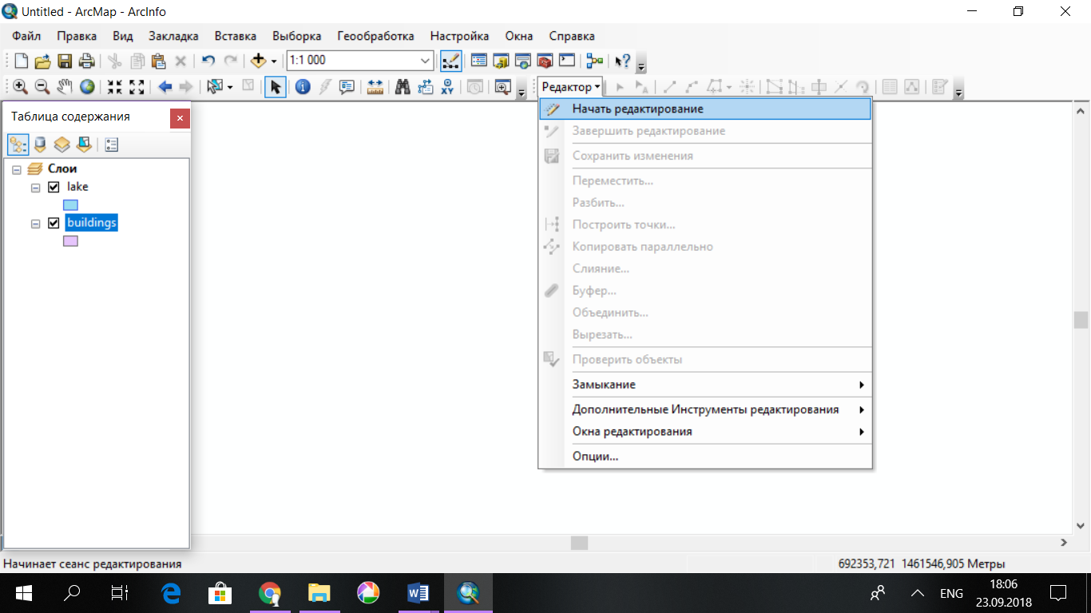

Рис. 4.2. Команда “Почати редагування”

ArcMap перейде у режим редагування. Потрібно налаштувати «Вікно редагування» (рис. 4.3) та вибрати шар, що буде редагуватись (рис. 4.4).

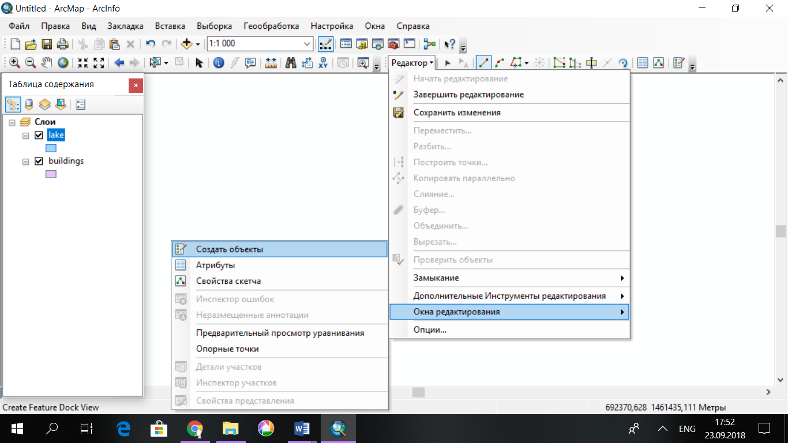

Рис 4.3. Налаштування вікна редагування

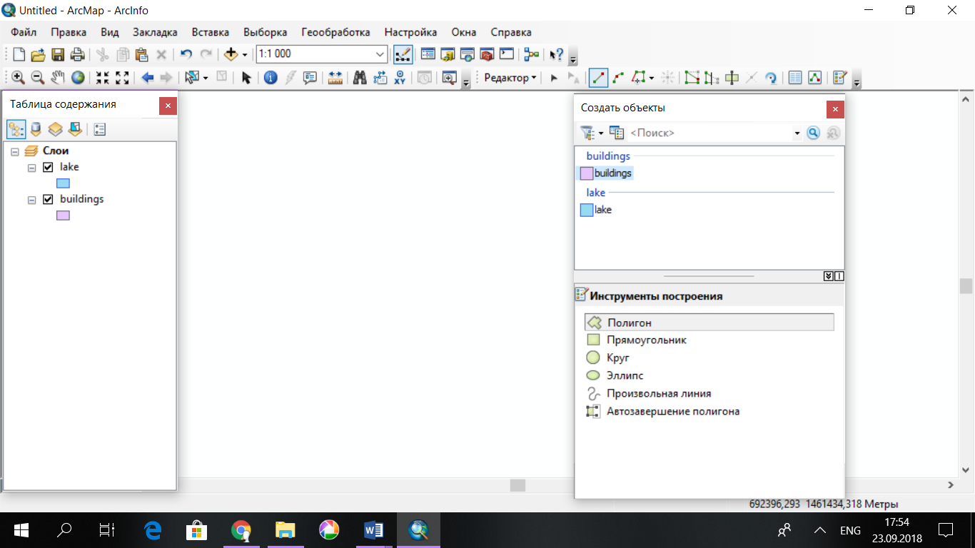

Рис 4.4. Вибір шару для редагування

Інструменти панелі «Редактор» (рис.4.5):

- інструмент створення вузла, що є перетином двох прямих (“Intersection Tool”);

 - інструмент створення дуги, що проходить через обрану точку простору (“Arc Tool”);

 - інструмент створення вузла, що є середньою точкою відрізку (“Midpoint Tool”);

 - інструмент створення дуги з довільною кривизною (“End Point Arc Tool”);

 - інструмент створення дуги по кінцевій точці (“Tangent Tool”):

 - інструмент створення вузла, що є перетином двох кіл (“Distance-Distance Tool”);

 - інструмент створення вузла, що є перетином кола з прямою (“ Direction-Distance Tool”);

 - інструмент трасування вузлів (“Trace Tool”)

та інші.

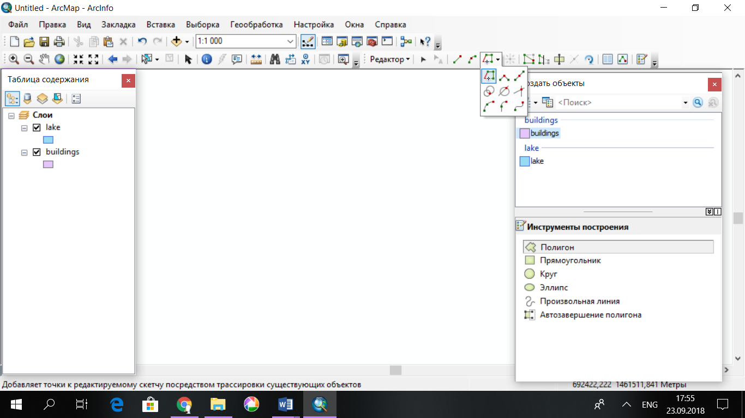

Рис. 4.5. Панель інструментів «Редактор»

ArcMap має всі необхідні **засоби для редагування** графічних об'єктів. Режим побудови автоматично змінюється на режим редагування, якщо користувач, за допомогою інструмента «Редактор» , виділить об’єкт подвійним натиском мишки. ArcMap відобразить маркерами кожен вузол об’єкта. Натисніть праву кнопку миші, навівши курсор на вузол, ви побачите меню редагування вузлів (рис. 4.6).

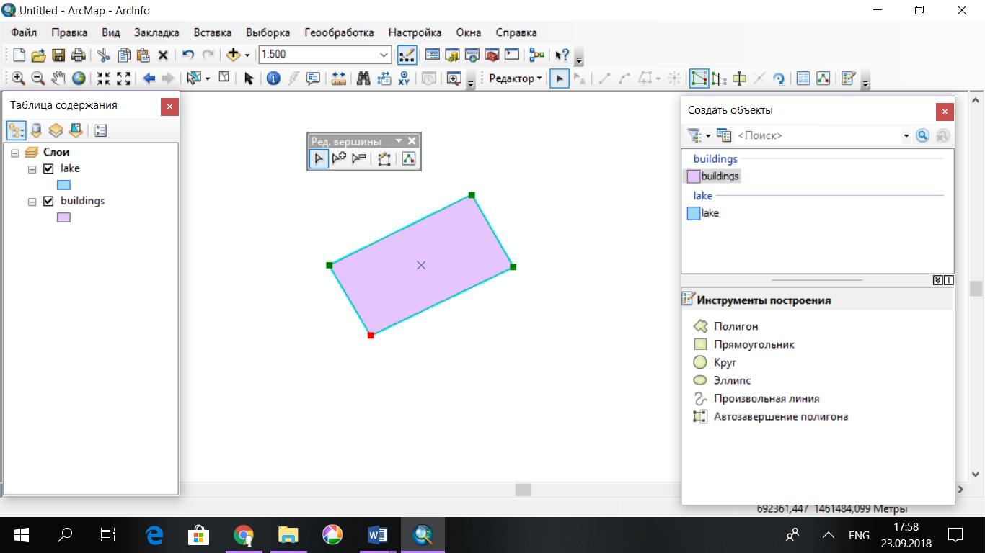

Рис. 4.6. Редагування вузлів об’єкта

При натисканні на об’єкті, що редагується правої кнопки мишки відкривається додаткове меню редагування (рис. 4.7):

* «Вставити вершину» (Insert Vertex) – дозволяє додати новий вузол у сегмент.
* «Видалити вершину» (Delete Vertex) – дозволяє видалити вузол із сегмента.
* «Перемістити» (Move) – дозволяє перемістити вузол відносно даного місця розташування.
* «Перемістити в» (Move to) – дозволяє перемістити вузол у нове місце розташування.
* «Перевернути» (Flip) – дозволяє змінити напрямок.
* «Скоротити» (Trim) – дозволяє обрізати об’єкт.
* «Видалити скетч» (Delete Sketch) – дозволяє видалити скетч.
* «Завершити скетч» (Finish Sketch) – дозволяє закінчити скетч.
* «Завершити частину» (Finish Part) – дозволяє закінчити частину скетчу.
* «Властивості скетча» (Properties) – вікно властивостей редагування сегментів. Воно дає можливість переглянути координати всіх вузлів, при необхідності їх відредагувати, переглянути з якої кількості частин складається об‘єкт.

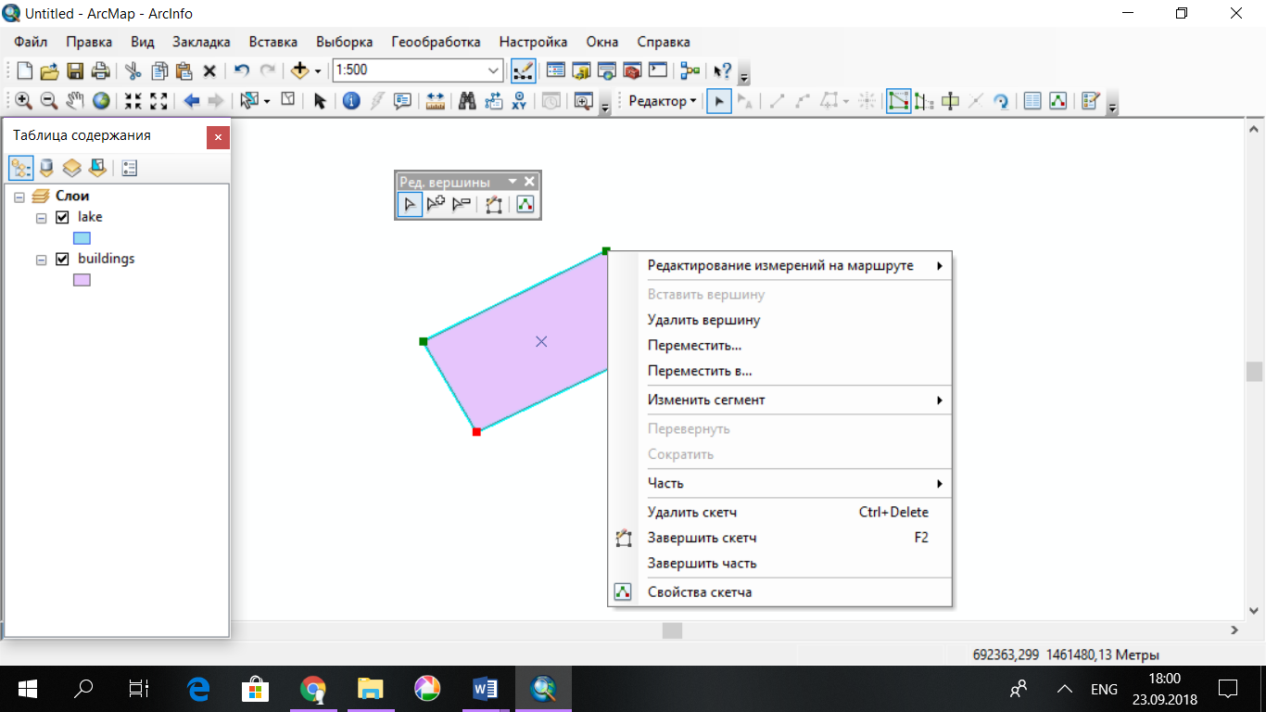

Рис. 4.7. Спливаюче меню редагування об’єктів

Можна також перенести об'єкт на нове місце, обертати (кнопкою «Повернути» “Rotate Tool” ), видаляти та додавати частини з яких складається об’єкт.

Щоб додати нову частину до існуючого об’єкту, необхідно спочатку в режимі редагування створити її, а потім виділити дві частини об’єкта за допомогою інструмента , утримуючи кнопку «Shift», та вибрати з меню «редактора» функцію «злиття» (рис. 4.8). В таблиці атрибутів для даного складного об’єкта буде виділено один рядок.

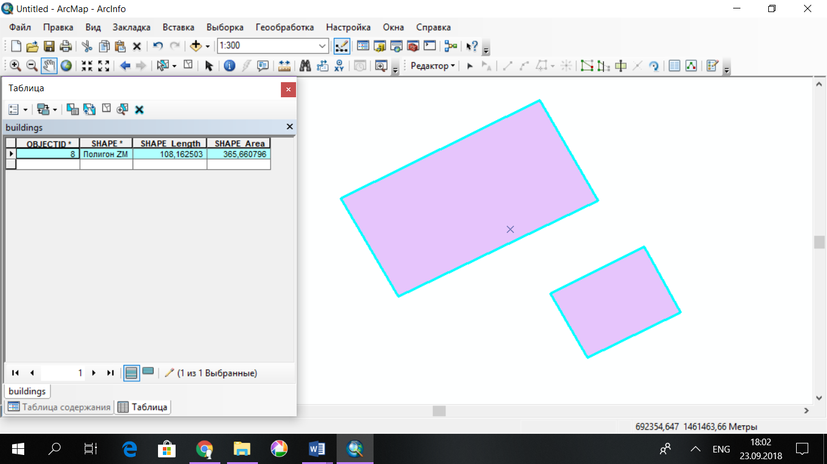

Рис. 4.8. Злиття об’єктів

Для видалення об'єкту, треба використати команду спливаючого меню “Delete” або клавішу DEL.

Для того щоб присвоїти об’єкту атрибутивну інформацію потрібно його вибрати та натиснути кнопку

 атрибути на панелі «Редактор» (рис.4.9.).

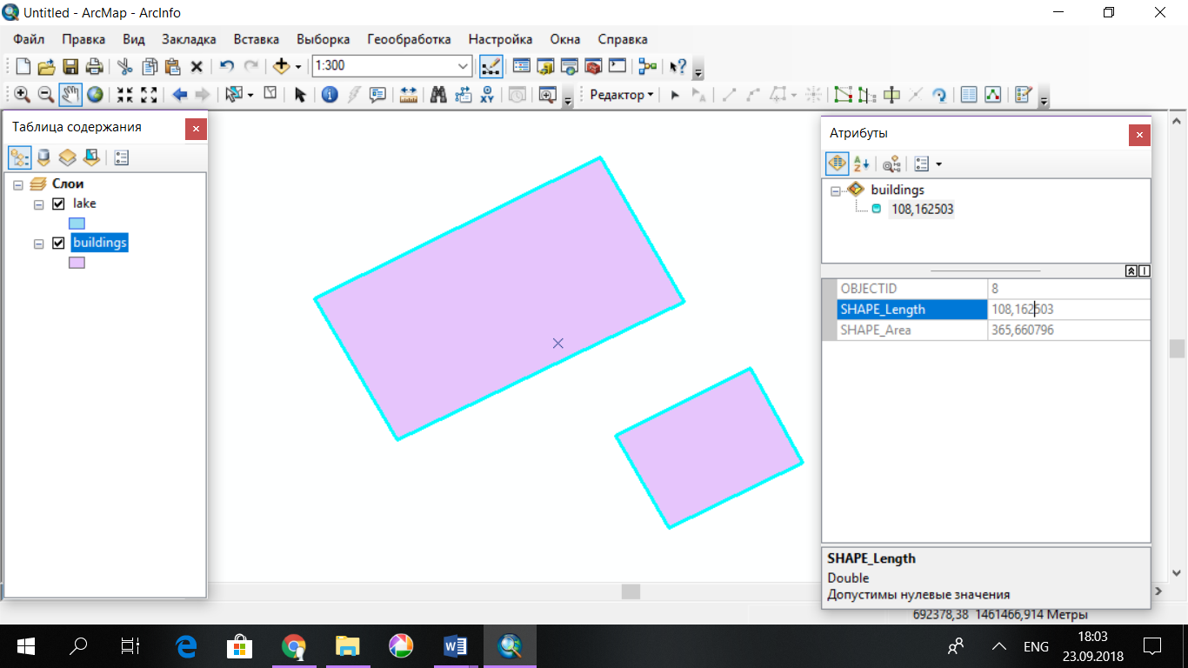

Рис. 4.9. Заповнення таблиці атрибутивних характеристик об’єкта

**Процедура замикання в ArcMap.** Вузли використовуються не лише для зміни форми об'єктів, але і для вирівнювання об'єктів відносно один одного, а також для дотримання правильності розміщення об’єктів один до одного за наявності спільних меж. У ArcGIS цей процес називається замиканням. Існує замикання на точку, на кінцеву точку, на вершину та ребро. Обирають тип замикання перед початком виконання векторизації. Панель замикання знаходять у спливаючому меню «Редактора» (рис. 4.10)

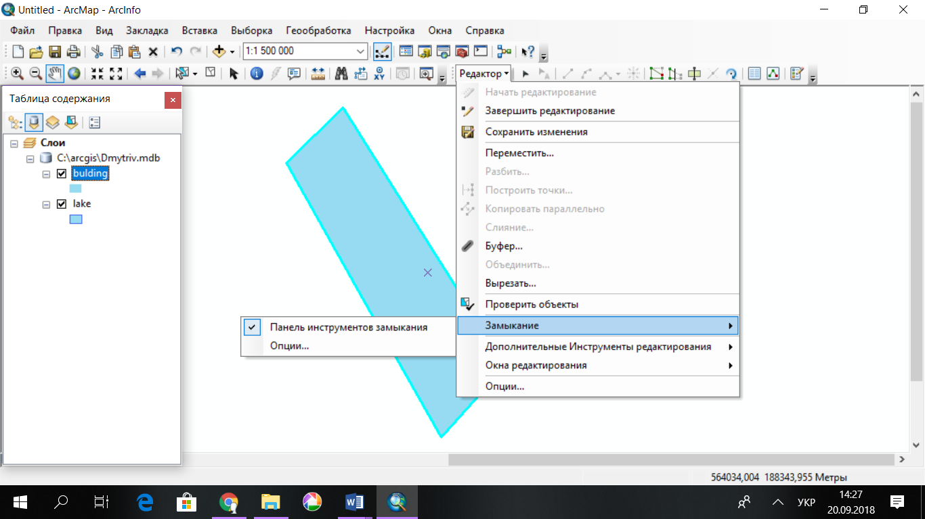

Рис. 4.10. Відкриття панелі інструментів замикання

Інструменти замикання представлені на рис. 4.11.

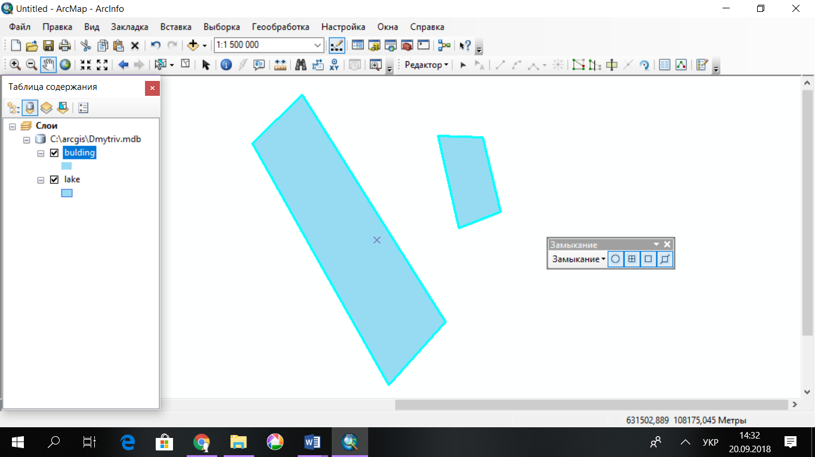

Рис. 4.11. Інструменти замикання

**Топологія**. Для кожної ГІС обов’язковим є підтримка трьох класів властивостей (Georeference, Gocoding, Topology). Це основа ГІС – її парадигма. В ArcGIS існує спеціальний формат даних, що підтримує топологію – покриття (Coverage).

Основні топологічні властивості викладені в табл. 4.1.

Таблиця 4.1

Основні топологічні властивості

|  |  |
| --- | --- |
| Властивість | Зміст властивості |
| З‘єднаність (сonnectivity) | Визначає, що полілінія А, якщо вона з‘єднує дві точки Б і С в проекції К1 має з’єднувати точки Б і С в усіх інших проекціях Це дозволяє ідентифікувати шляхи. Два об‘єкти з’єднані за допомогою інших |
| Визначення площі  (аrea definition) | Визначає, що полігональний об‘єкт в будь якій проекції визначається за допомогою власних кордонів (поліліній), а не навпаки. |
| Сусідство (сontiguity) | Два полігональні об‘єкти, що мають спільний кордон, визначаються як сусідні. Вони будуть сусідніми у будь якій проекції. За допомогою цієї властивості визначаються сусідні полігони. |